

**EVALUACION CARDIOVASCULAR PRE-OPERATORIA**

**DATOS GENERALES**

Nombre: ROCIO TORRES HUERTAS Sexo: FEM Edad 39 anos Fecha: 12 /1/2022

Tipo de Cirugía: ABDOMINOPLASTIA/ LIPO Y BBL Referido por: Dr. JAIRO ULERIO

**Síntomas y evolución:** Asintomática Cardiovascular

**Antecedentes personales patológicos: NEGADO**

**Alergias: NEGADAS**

*G2 A1 P0 C1 FUM: 6 DE ENERO*

*Cirugías 1 CESAREA/ MANGA GASTRICA PERDIDA DE 65 LIBRAS EN 2018*

*Transfusiones: NEGADO*

***Otros***

***Antecedentes******Familiares***

*Padre:*VIVO/ SPA *Madre: FALLECIDA/ TUMOR CEREBRAL Hermanos: Vivos/ 1 HTA*

**Hábitos tóxicos:**

*Tabaco: NO Alcohol : sOCIALMENTE Drogas: no Hookah: NO*

**Antecedentes Medicamentosos**

VACUNADA 2 DOSIS , ULTIMA MAYO , TOMO MULTIVITAMINICOS HASTA HACE UN MES

**Examen físico:**

***Inspección****: actualmente paciente conciente , orientada en las tres esferas psiquicas, eupneica, hidratada, afebril.*

***Signos vitales:*** *BD TA. 110/70 mmHg BI TA. 110/70.mmHg FC 67 L /m FR16 r/m*

**Cabeza:** Normocéfalo, no masas, ni cicatrices, no adenopatías.

**Cuello:** Cilíndrico, simétrico, pulsos carotideos bilaterales de buena amplitud y forma , no soplos, no masas.

**Corazón:** Ruidos cardiacos regulares, R1 y R2 de buen tono e intensidad, no R3,ni R4, no soplos

**Pulmón:** Buena expansibilidad en ambos campos pulmonares y sus tres caras; murmullo vesicular presente, no ruidos agregados.

**Abdomen: Semigloboso,** panículo adiposo, depresible, no dolor a la palpación, no visceromegalia, no masas, no soplos.

***Extremidades:*** *Simétricas, pulsos periféricos bilaterales de buena amplitud y forma, no edema.*

***Examen Neurológico:*** *Sin alteraciones.*

**Procedimientos**

**EKG RITMO SINUSAL INTERRUMPIDO POR 1 ESV DENTRO DE LIMITES NORMALES FC: 67 L/M**

**Rx Tórax PA : PENDIENTE**

**Ecocardiograma: No Solicitado**

**Otros procedimientos**

**Analíticas: ver anexos, PENDIENTES**

**Diagnósticos: CORAZON SANO/BRADICARDIA SINUSAL**

***Riesgo Cardiovascular asociado a procedimiento quirúrgico:*** *Bajo*

***Riesgo de TEV según escala de Caprini:*** *Bajo 3 Pts.*

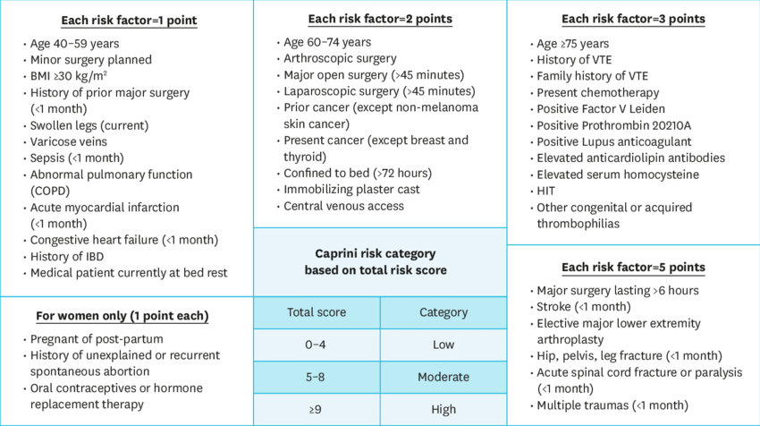

***Riesgo Cardiovascular del paciente según índice de Lee:***  *Bajo*

***Conclusiones:*** No contraindicamos procedimiento quirúrgico desde el punto de vista cardiovascular***.***

**Recomendaciones:**

1. EVALUAR POR NEUMOLOGIA Y SEGUIR RECOMENDACIONES
2. EVITAR EL USO DE FARMACOS TAQUICARDIZANTES
3. HBPM 40 MGS , POR VIA SC C/ 24 HRS POR 5-10 DÍAS, INICIAR ANTES DE LAS 6 HRS TRAS EL POSTQUIRURGICO.
4. MEDIAS DE COMPRESIÓN ELÁSTICA.
5. DEAMBULAR PRECÓZMENTE BAJO SUPERVISIÓN.
6. SIGNOS VITALES C/8 HRS EN POST OP.
7. MONITORIZAR OXIMETRIA EN TRANS QX Y POST OP
8. INSPIROMETRIA INCENTIVA
9. VIGILAR HIDRATACION Y DIURESIS
10. SEGUIR ORDENES DE OTROS DEPARTAMENTOS.
11. AVISAR ANTE EVENTUALIDAD

*Dra. Yovanka Abreu Feliz*

Cardiologa- Ecocardiografista